Дидактическая игра «Цвет форма»

Воспитатель: Носова Елена Владимировна

Вторая младшая группа

**Введение**

В процессе дидактических игр дети учатся решать познавательные задачи вначале под руководством воспитателя, а затем и в самостоятельной игре. С помощью дидактического метода обучения мы приучаем детей к самостоятельному мышлению, использованию полученных знаний в различных условиях, в соответствии с поставленной игровой задачей.

Каждая дидактическая игра включает в себя несколько элементов: дидактическую задачу, содержание, правила и игровые действия. Основным элементом дидактической игры является дидактическая задача.

Дидактические задачи разнообразны. Это может быть ознакомление с окружающим (природа, животный и растительный мир, люди, их быт, труд, события общественной жизни, развитие речи, закрепление правильного звукопроизношения, обогащение словаря, развитие связной речи и мышления).

Содержанием дидактических игр является окружающая действительность (природа, люди, их взаимоотношения, быт, труд, события общественной жизни и др.).

Правила определяют, что и как должен делать в игре каждый ребенок, указывают путь к достижению цели. Они воспитывают у детей умение сдерживаться, управлять своим поведением.

Игровое действие — это проявление активности детей в игровых целях: катать разноцветные шары, разбирать башенку, собирать матрешку, перекладывать кубики, отгадывать предметы по описанию, отгадывать, какое изменение произошло с предметами, расставленными на столе.

Дидактическая игра «Цвет форма» (фотоотчет)

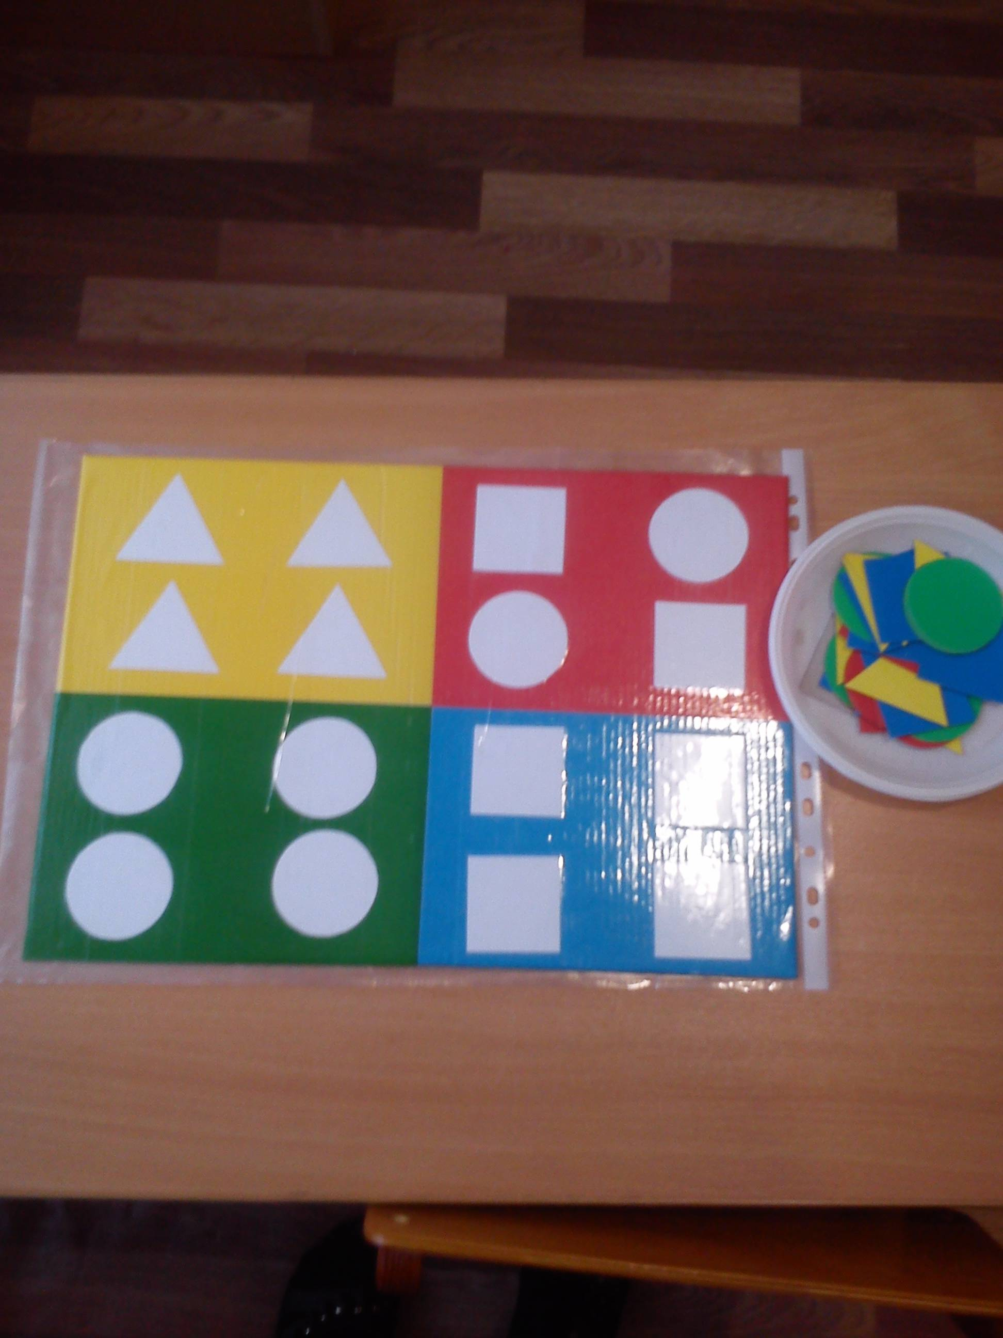

Эта дидактическая игра для развития восприятия формы и цвета для детей второй младшей группы.

Цель: Закрепить знания о геометрических формах квадрат, круг, треугольник. Учить находить нужную форму методом зрительного соотнесения, формировать умение различать и правильно называть четыре основных цвета, развитие мыслительных операций и внимания.

Материалы: геометрические фигуры основных цветов (круги, квадраты, треугольники). Картинки-вкладыши.

**Ход игры**

Разложить на столе геометрические фигуры и предложить ребенку найти подходящую фигуру по цвету и форме к предложенной картинке, проговаривая цвет и форму, которую использует ребенок.

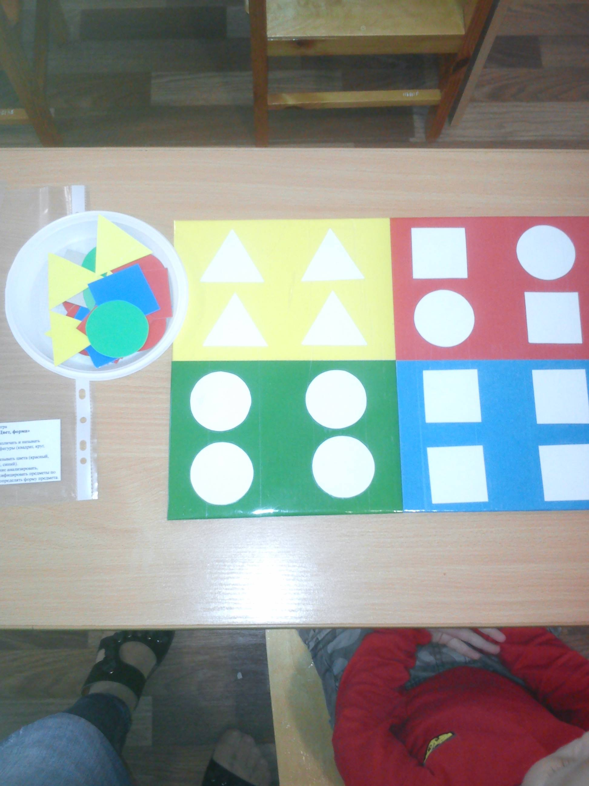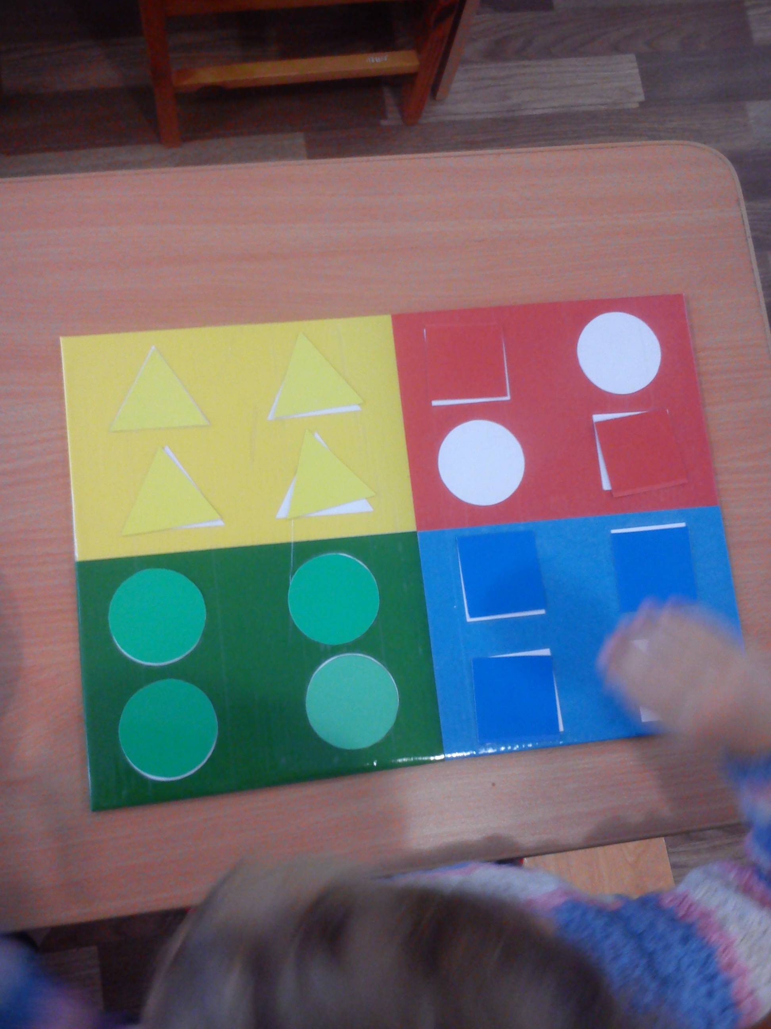

**Результат работы**

1. Развитие сенсорных способностей детей с помощью игр по ознакомлению с цветом и формой предметов;
2. Развитие речи детей: формируется правильное звукопроизношение, развивается связная речь, умение правильно высказывать свои мысли;
3. Формирование представлений о форме и цвете.

В ходе работы дети научились  группировать геометрические фигуры по признакам (**форме**, **цвету**); закрепили знания о геометрических формах квадрат, круг, треугольник; научились различать и правильно называть четыре основных цвета.